Iniciativa con Proyecto de Decreto, por la que se modifica el artículo 257 del **Código Electoral del Estado de Coahuila.**

* **Mediante la cual se busca implementar acciones de coordinación institucional para la difusión y promoción de los derechos políticos de los mexicanos residentes en el exterior, para que la ciudadanía cuenta con información completa que les permita observar los pasos a realizar para poder cumplir con los requisitos necesarios y se les facilite ejercer su derecho al voto.**

Planteada por la **Diputada Lizbeth Ogazón Nava,** del Grupo Parlamentario, "Movimiento Regeneración Nacional” del Partido Morena.

Fecha de Lectura de la Iniciativa: **28 de Junio de 2022.**

Turnada a la **Comisión de Gobernación, Puntos Constitucionales y Justicia.**

**Fecha de lectura del Dictamen:**

**Decreto No.**

Publicación en el Periódico Oficial del Gobierno del Estado:

**INICIATIVA CON PROYECTO DE DECRETO QUE PRESENTA LA DIPUTADA LIZBETH OGAZÓN NAVA CONJUNTAMENTE CON LAS DIPUTADAS Y EL DIPUTADO DEL GRUPO PARLAMENTARIO MOVIMIENTO DE REGENERACIÓN NACIONAL morena POR LA QUE SE**  **MODIFICA EL ARTÍCULO 257 DEL CÓDIGO ELECTORAL DEL ESTADO DE COAHUILA ASÍ COMO SE BUSQUE IMPLEMENTAR ACCIONES DE COORDINACIÓN INSTITUCIONAL PARA LA DIFUSIÓN Y PROMOCIÓN DE LOS DERECHOS POLÍTICOS DE LOS MEXICANOS RESIDENTES EN EL EXTERIOR, PARA QUE LA CIUDADANÍA CUENTA CON INFORMACIÓN COMPLETA QUE LES PERMITA OBSERVAR LOS PASOS A REALIZAR PARA PODER CUMPLIR CON LOS REQUISITOS NECESARIOS Y SE LES FACILITE EJERCER SU DERECHO AL VOTO.**

**H. PLENO DEL CONGRESO DEL ESTADO**

**DE COAHUILA DE ZARAGOZA.**

**P R E S E N T E.-**

La suscrita Diputada Lizbeth Ogazón Nava, conjuntamente con las Diputadas y el Diputado integrantes del Grupo Parlamentario del movimiento de regeneración nacional morena, en el ejercicio de las facultades que nos confieren el Artículo 59 Fracción I de la Constitución Política del Estado de Coahuila de Zaragoza, así como los artículos 21 Fracción IV, 152 Fracción I y demás aplicables de la Ley Orgánica del Congreso del Estado Independiente, Libre y Soberano de Coahuila de Zaragoza, nos permitimos someter a consideración de este Honorable Pleno del Congreso del Estado, la presente Iniciativa con Proyecto de Decreto por la que se modifica el artículo 257 del Código Electoral del Estado de Coahuila, así como se busque implementar acciones de coordinación institucional para la difusión y promoción de los derechos políticos de los mexicanos residentes en el exterior, para que la ciudadanía cuenta con información completa que les permita observar los pasos a realizar para poder cumplir con los requisitos necesarios y se les facilite ejercer su derecho al voto**.**

**E X P O S I C I O N D E M O T I V O S**

La participación en los ejercicios democráticos del país, de ciudadanos mexicanos que radican en el exterior es importante para hacer valer el derecho a votar y ser votado, y este debería ser sin distinción alguna del lugar en el que se encuentren.

“Dicen que en México hemos votado desde antes de la llegada de los españoles, cuando los aztecas elegían la terna de los que podrían ser sus reyes”.[1]

En 1810 se presentó una crisis institucional en España, provocando la ocupación bonapartista, habiendo una evolución independentista que marcaria el inicio del voto en el México moderno, haciendo de este un derecho universal, secreto e igualitario, a lo que debemos entender que cualquiera puede ejercer su derecho al voto, sin importar cuestiones de raza, religión, genero, orientación sexual, o nivel socioeconómico. Aun que es de suma importancia que las mujeres mexicanas no podían ejercer su derecho al voto todavía a mitad del siglo XX donde un argumento frenó la posibilidad de que el voto fuera universal, ya que se decía que las mujeres eran muy influenciables, y que votarían por quien sus maridos o los párrocos les dijeran que votaran, no fue hasta el 3 de julio de 1955, que las mujeres por primera vez pudieron emitir el voto haciendo valer su derecho, marcando historia en nuestro país.

“México, uno de los países con la diáspora más numerosa y con demandas de larga data de la comunidad en el exterior, logró en 2005 el reconocimiento legal del derecho al sufragio de la ciudadanía radicada en el extranjero. A partir de ese año, se celebraron a nivel federal dos ejercicios de votación (2006 y 2012) con la participación de connacionales sin importar su lugar de residencia”.[2]

Con esto se logró crear el modelo del voto extraterritorial, haciendo posible la elección de presidentes de la república, senadores y gobernadores, así como la posibilidad de que los ciudadanos que radican en el exterior tramiten su credencial para votar, en el lugar en el que se encuentren, colaborando organismos como la Secretaría de Relaciones Exteriores.

Los mexicanos en el exterior representan una cifra significativa que resulta importante a la hora de que se presentan las elecciones en el país. Tan solo en América cerca de 11 millones novecientos trece mil novecientos ochenta y nueve mexicanos radican principalmente en nuestros países vecinos de Estados Unidos de América y Canadá, siendo el 54% de ciudadanos en el exterior, en Europa son 103 mil ochocientos catorce ciudadanos representando un 40%, en Asia el 4% se presenta un total de 11 mil ciento ochenta mexicanos, África con un 3.35% con un total de novecientos veintiún mexicanos y Oceanía representa un 2% siendo estos 4 mil noventa y ocho personas radicando en Asia.

Durante el proceso de elecciones se habla mucho de los candidatos tomando el protagonismo del tema, pero, la realidad es que los verdaderos protagonistas de las elecciones son los votantes, a medida que ejercen su derecho constitucional, se presenta la toma de decisiones que marcara el camino a seguir de nuestro país, el voto es importante por el simple hecho de ser el voto.

La importancia del voto radica en el privilegio de la queja, por el que se nos da la voz cuando no estamos conformes con la forma de gobierno en el país, si queremos cambiar el régimen de gobierno para el futuro del país, debemos colaborar de manera activa en la formación de este.

**PLANTEAMIENTO DEL PROBLEMA**

La Organización de las Naciones Unidas (ONU) declaró la participación ciudadana en actividades políticas un derecho humano fundamental, contenido en la Declaración Universal de los Derechos Humanos y el Pacto Internacional de Derechos Civiles y Políticos (1994). Aunque no se contempla específicamente el voto en el extranjero, constituye un referente al derecho del sufragio universal en cualquier ubicación territorial. La Convención Internacional para la Protección de los Derechos de los Trabajadores Migratorios y sus Familiares, de la Organización Internacional del Trabajo (OIT), explícitamente indica en el artículo 41 que los trabajadores migrantes “…deben tener derecho [….] de votar y ser votados en las elecciones de su Estado [de origen]” (citado por [Nohlen y Gortz, 2002: 46](http://www.scielo.org.mx/scielo.php?script=sci_arttext&pid=S1870-35502018000100195#B15)). Al ser México firmante de dichos acuerdos internacionales, la Constitución establece la obligación de cumplir dichas disposiciones.

En las elecciones del año 2018, se presentaron 98,470 votos de mexicanos en el extranjero, se recibieron 98,708 sobres-voto que provenían de 109 países. A pesar de ser una cifra mayor que de la que se presentó en el año 2012, esta cifra no representa un porcentaje significativo a comparación de toda la población que se encuentra en el exterior. Recordemos que tan solo en el continente Americano, la cantidad de ciudadanos en el exterior ronda por los 11 millones de personas que rondan entre los 30 años de edad.

“de acuerdo con información del INE, la empresa de mensajería logró entregar solamente 169,811 paquetes en tiempo y forma, mientras que 116 se entregaron fuera de tiempo y el resto regresó para su destrucción. Sin embargo, es necesario

apuntar que, del total de los 181,873 pep integrados, hubo inconsistencias en

44,197 guías de envío.

Como se ha señalado, 28.39 % de los sobres-voto tuvieron error en la etiqueta del remitente. Ello representó, para seis entidades afectadas, 72.69 %

de su LNERE; sin embargo, únicamente 10.27 % de los sobres-voto de dichas

entidades no se regresó”.[3]

El total de credenciales tramitadas en el extranjero fue de 672,855, pero las credenciales entregadas dan una cifra de 521,735, las credenciales activadas fueron 234,906, mientras que en el listado nominal de Electores Residentes en el Extranjero fue de 181,873, evidentemente las cifras parecen alentadoras al momento de ver cuantas credenciales fueron tramitadas, pero en cada elemento solo se fue en disminución, por lo que desde las credenciales activadas se presentan cifras alarmantes sobre las personas que buscan ejercer su derecho al voto.

“En resumen, el registro de electores residentes en el extranjero se favoreció

con la reforma política de 2014, sobre todo con la expedición de credenciales

para votar en el extranjero. La colaboración requerida con la cancillería ha establecido mecanismos accesibles para inscribirse al padrón de electores en el

extranjero. No obstante, el procedimiento se complica ante la falta de información necesaria y completa. A lo anterior, se suma el paso intermedio de activación como resultado de la decisión de la Comisión Nacional de Vigilancia

de la Dirección Ejecutiva del Registro Federal de Electores”.[4]

Es importante resaltar que la participación de los mexicanos en el extranjero el Código Electoral para el Estado de Coahuila en su artículo 257 prevé que la ciudadanía que resida en el extranjero podrá emitir su voto para la elección de la Gobernatura, dejando de lado la elección de Ayuntamientos y Diputados, lo que resulta importante implementar en nuestra legislación.

**ARGUMENTOS QUE LA SUSTENTAN**

1. El artículo 1º de La Constitución Política de los Estados Unidos Mexicanos establece que todas las personas gozarán de los Derechos Humanos reconocidos en este ordenamiento jurídico y en los tratados internacionales de los que el país sea parte**,** y que todas las autoridades tienen la obligación de promover, respetar, proteger y garantizar los derechos humanos. La defensa y protección de los Derechos Humanos están dirigidas a todas y cada una de las autoridades que integran el Estado mexicano, independientemente de sus atribuciones, competencias y nivel jerárquico.

2. El artículo 35 de la Constitución Política de los Estados Unidos Mexicanos establece que son derechos de la ciudadanía el votar y poder ser votado.

3. Artículo 21 de la Declaración Universal de Derechos Humanos que hace referencia al sufragio universal, por voto que garantice la libertad del voto.

4. Artículo 41 de la Convención internacional sobre la protección de los derechos de todos los trabajadores migratorios y de sus familiares por el que se garantiza el derecho al voto y poder ser votados, para aquellas personas que radican en el exterior.

5. Artículo 257 del Código Electoral del Estado de Coahuila que establece el voto de la ciudadanía que reside en el extranjero.

**CONSIDERACIONES EN PARTICULAR**

Con el objetivo de que se promueva el voto en las distintas elecciones para Ayuntamientos y Diputados en el Estado de Coahuila así como crear estrategias que nos permitan dar un mayor alcance informativo, así como la importancia de una estructura que se especialice en la atención al voto de la ciudadanía en el extranjero en donde se creen acciones de coordinación institucional que sirvan para dar difusión a los derechos políticos para las personas residentes en el extranjero.

Por lo anteriormente expuesto es que se somete a consideración de este Honorable Congreso del Estado, para su revisión, análisis y, en su caso, aprobación, la siguiente: Iniciativa con Proyecto de Decreto por la que se modifica el artículo 257 del Código Electoral del Estado de Coahuila así como se busque implementar acciones de coordinación institucional para la difusión y promoción de los derechos políticos de los mexicanos residentes en el exterior, para que la ciudadanía cuenta con información completa que les permita observar los pasos a realizar para poder cumplir con los requisitos necesarios y se les facilite ejercer su derecho al voto para quedar como sigue :

**CAPÍTULO QUINTO**

**DEL VOTO DE LAS Y LOS COAHUILENSES RESIDENTES EN EL EXTRANJERO**

**Artículo 257.**

1. La ciudadanía que resida en el extranjero podrá ejercer su derecho al voto para la elección de la Gubernatura del Estado, **Ayuntamientos, Diputadas y Diputados,** de conformidad con lo previsto en el artículo 19, numeral 1, párrafo cuarto, de la Constitución, en el libro sexto de la Ley General, así como en los lineamientos y acuerdos que emita el Instituto Nacional y el Instituto.

**ARTÍCULO TRANSITORIO**

**Único. -** El presente decreto, entrará en vigor al día siguiente de su publicación en el Periódico Oficial de Gobierno del Estado.

**A T E N T A M E N T E**

**Saltillo, Coahuila de Zaragoza, junio 28 del 2022**

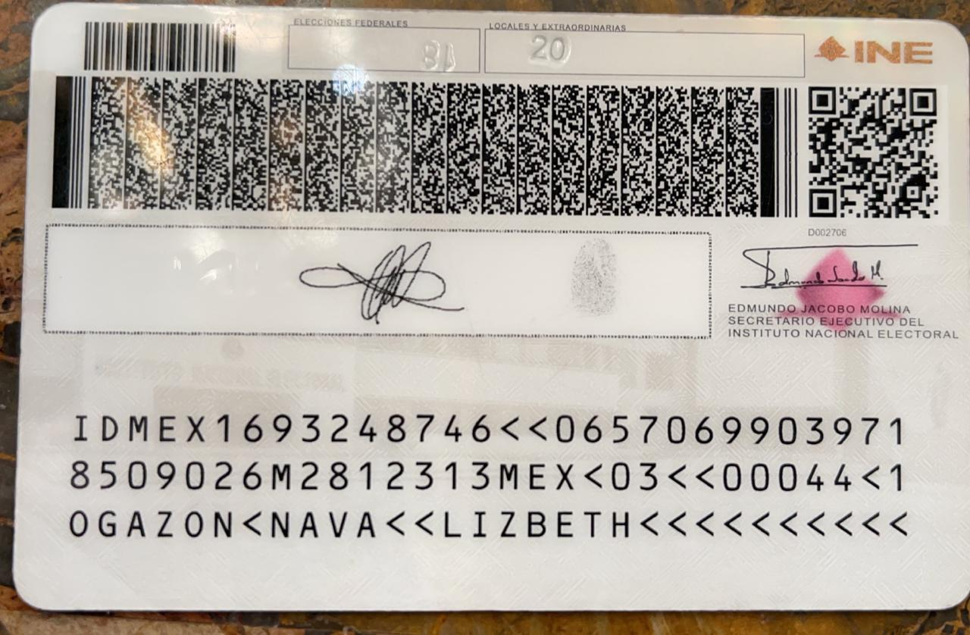**Grupo Parlamentario de morena**

**Dip. Lizbeth Ogazón Nava.**



**Dip. Teresa De Jesús Meraz García**

**Dip. Laura Francisca Aguilar Tabares**

**Dip. Francisco Javier Cortez Gómez**

1. https://noticieros.televisa.com/especiales/la-historia-voto-mexico/
2. https://embamex.sre.gob.mx/reinounido/index.php/es/view-press/1504-004-derecho-de-las-y-los-mexicanos-a-votar-desde-el-extranjero#:~:text=M%C3%A9xico%2C%20uno%20de%20los%20pa%C3%ADses,ciudadan%C3%ADa%20radicada%20en%20el%20extranjero.
3. https://www.te.gob.mx/publicaciones/sites/default/files//archivos_libros/Ana%CC%81lisis_del_voto_digital.pdf%5B82%5D.pdf
4. https://www.te.gob.mx/publicaciones/sites/default/files//archivos_libros/Ana%CC%81lisis_del_voto_digital.pdf%5B82%5D.pdf